Муниципальное автономное общеобразовательное учреждение
« Средняя общеобразовательная школа №5 имени Л. Н. Гумилёва» г.Бежецка Тверской области
Урок математики во 2-б классе
Тема: «Прямая и луч…»
УМК «Перспективная начальная школа»
Учитель начальных классов: Табакова Татьяна Георгиевна
Цели урока:
- учить различать геометрические фигуры (луч, отрезок, прямую);
- рассмотреть признаки прямой линии;
- совершенствовать навыки построения геометрических фигур;
- развивать пространственное мышление.
Планируемые результаты:
- предметные: преобразование модели с целью выявления общих законов, анализ объектов с целью выделения признаков, синтез как составление целого из частей, в том числе самостоятельно достраивая, восполняя недостающие компоненты;
- личностные: учебно-познавательный интерес при изучении бесконечности луча и прямой;
- регулятивные: определение цели учебной задачи с помощью учителя при изучении бесконечности луча и прямой;
- познавательные: поиск и выделение необходимой информации, применение методов информационного поиска (под руководством учителя); строить речевое высказывание в устной и письменной форме;
- коммуникативные: аргументировать свою позицию и координировать ее с позициями партнеров в сотрудничестве при выработке общего решения в совместной деятельности.
Методы и приемы организации деятельности учащихся:
- беседа (объяснение по заданиям, иллюстрациям учебника и рисункам, выполненным на доске);
- самостоятельные действия учащихся по построению геометрических фигур на основе устных указаний учителя.
Межпредметные связи: окружающий мир.
Формы работы: фронтальная работа в парах, метод информационного поиска.
Ресурсы:
- информационные: презентация по уроку, учебник;
- технические: мультимедийный проектор;
- демонстрационные: плакаты, таблицы, индивидуальный раздаточный материал.
Тип урока: урок открытия нового знания.
Ход урока

Этап | Деятельность учителя | Деятельность учащихся | Формируемые УУД
1. Мотивация к учебной деятельности. | Организационный момент:  -Здравствуйте, ребята ,м ы начинаем урок математики.  Я рада вновь видеть ваши лица, ваши улыбки и думаю, что урок принесёт нам всем радость общения друг с другом. Вы многое узнаете и многому научитесь на уроке.  Ведь недаром говорят ,что  Математика важна, математика нужна.  Мыслить учит нас она.  Математика-царица всех наук.  Только не даётся всем без мук.  Если хочешь ты на свете умным быть,  Непременно нужно математику учить.  -. Сегодня к нам в гости заглянуло необычное солнышко, но в чем его необычность мы узнаем на уроке (слайд 1).  Отодвину неба край,  Крикну Солнышку: «Вставай!»  И покатится с Востока  Солнца красный каравай.  Озарятся светом вдруг:  Море, суша, враг и друг,  Всех теплом одарит Солнце –  Обогреет всех вокруг.  Соберу его лучи –  Будут мне светить в ночи.  ( Ю.Камышева)  - Ребят, а вы знаете, что такое Солнце?  Солнце – это большая звезда. | Осознанный переход обучающихся из внеурочной жизнедеятельности в пространство учебной деятельности. | Регулятивные: самоопределение; целеполагание.
2. Устный счёт  3.Постановка учебной проблемы.  4. «Открытие»  новых знаний | 1. - Представьте в виде суммы разрядных слагаемых числа: 67, 87, 91, 13, 45,37, 55, 29, 70 (слайд 2).  - Перечислите их в порядке возрастания.  2. Задача-шутка.  - Ребята, представьте, что мы с вами распилили бревно на три равные части. Сколько распилов мы сделали?   (слайд 3)  . - Рассмотрите чертеж на доске (слайд 4).  - Назовите фигуры, изображенные на доске.  -Какая фигура вам не известна?  -Давайте вернёмся к нашему необычному солнышку.  - Из чего состоит солнце?  -Что не хватает у нашего солнышка?  - Как вы думаете, какова тема нашего урока?  - Есть ли начало у луча?  -А имеет ли луч конец?  -Значит, он бесконечный.  Что же такое «ЛУЧ»?  Определение :  Луч- прямая ,продолженная бесконечно в одну сторону от точки, которая является началом луча ( Слайд№5)  -Какая будет стоять перед нами цель? | 67=60+7  87=80+7  91=90+1  13=10+3  45=40+5  37=30+7  55=50+5  29=20+9  70=70+0  13,29,37,45,55,  67,70,87,91  - Два  - Кривая линия, прямая линия, круг.  -Под буквой г.  - Из круга и лучей.  - Лучей.  .- Сегодня на уроке мы изучим, что такое «луч».  -Да.  -Нет.  - Научиться отличать луч от других геометрических фигур и чертить его. | Регулятивные: выполнение пробного учебного действия;  Познавательные: анализ, синтез, обобщение; использование знаково-символических средств; подведение под понятие;  Коммуникативные: выражение своих мыслей с достаточной полнотой и точностью; аргументация своего мнения и позиции
5.Первичное закрепление. | Работа у доски с комментированием.  - Что изображено на доске? (слайд 6)  - Как вы думаете, как из прямой линии получить луч?  - Приведите примеры, когда люди в повседневной жизни употребляют слово «луч»? | - Прямая линия.  - Поставить точку на линии (слайд 7).  - Солнышко, фонарик, лазерная указка. | Познавательные: выбор наиболее эффективных способов решения задач; структурирование знаний.
. | Выполним следующую работу:  (Задание №1 У-1, с. 47)  - Рассмотрите рисунок, найдите на нём изображения лучей и назови их номера.  Обоснуйте свой выбор. | Номер 2, 4.  - Каждая фигура имеет начало (выделена точка) и не имеет конца, продолжается в одну сторону бесконечно, так как ни одна точка больше на луче не выделена. | Познавательные: анализ, сравнение, обобщение, аналогия; построение логической цепи рассуждений; доказательство;  Коммуникативные: выражение своих мыслей с достаточной полнотой и точностью.
6/Динамическая пауза  7. Самостоятельная работа с самопроверкой по эталону. | Физкультминутка:  Солнце целый день трудилось.  И немного утомилось.  Чтобы новых сил набраться  Хочет солнце искупаться.  К морю синему спустилось  И на воду опустилось.  Работа в группах:  Первая группа учеников выполняет самостоятельно в тетрадях задание №4 У-1 с. 48;  вторая – задание №5 У-1 с.48;  третья – задание №6 У-1 с. 48.  Вызываем по одному ученику из группы и просим начертить на доске для проверки правильности выполнения задания. | Дети чертят в тетрадях два луча, у которых точка пересечения располагается на этом же листе.  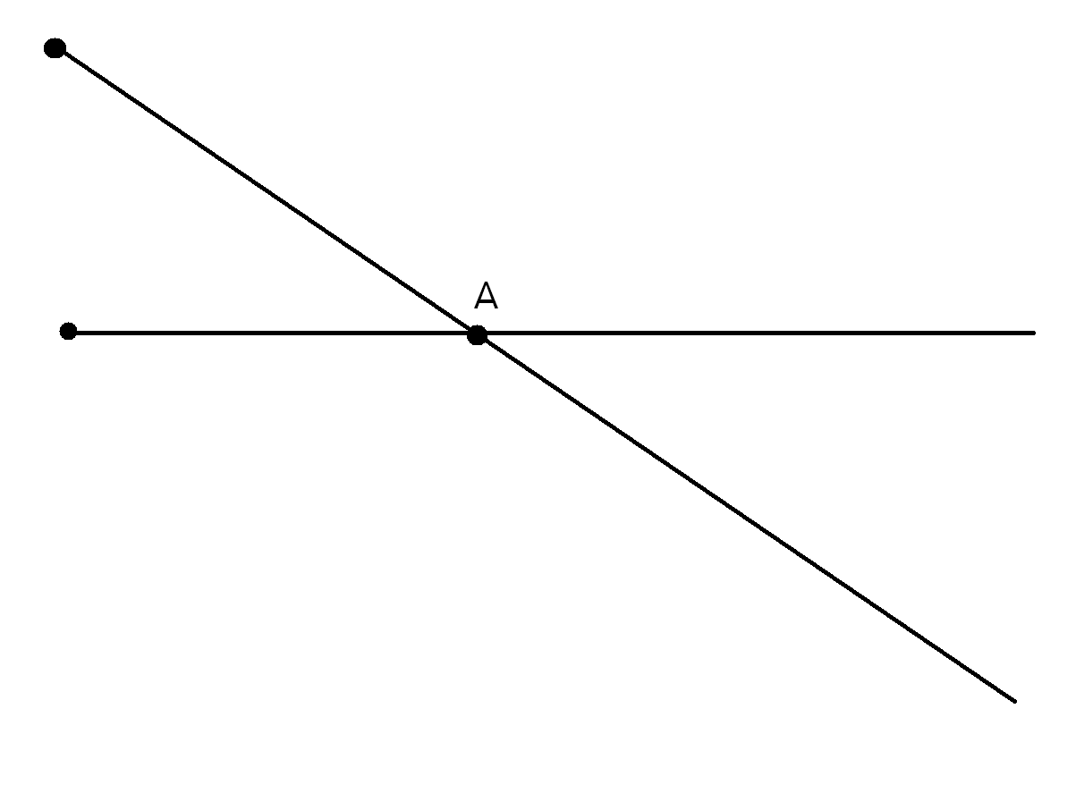  Дети чертят в тетрадях два луча, точка пересечения которых находится за пределами этого листа.  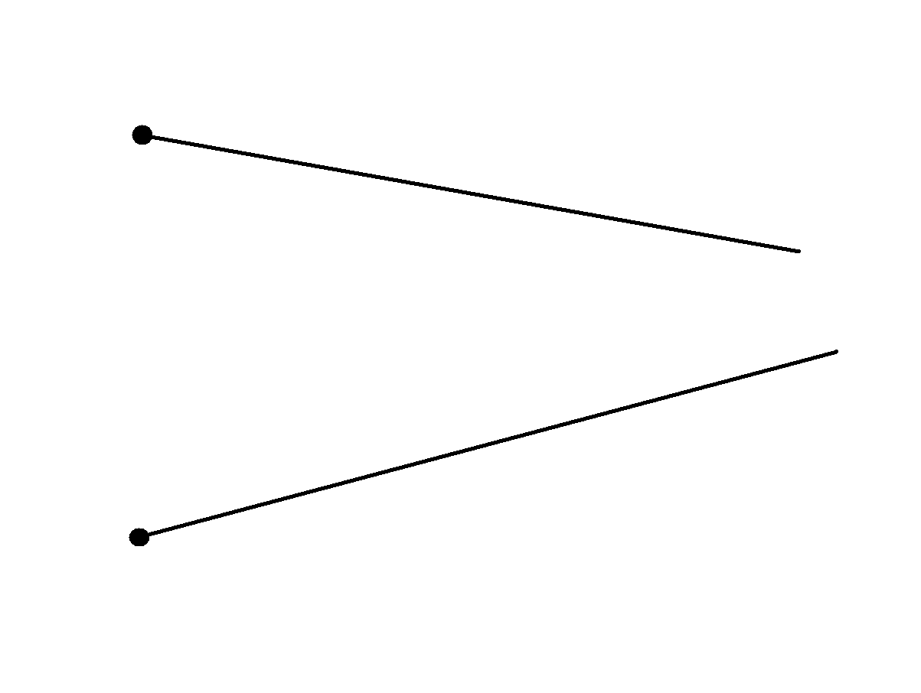  Дети чертят в тетрадях два луча, у которых нет точки пересечения.  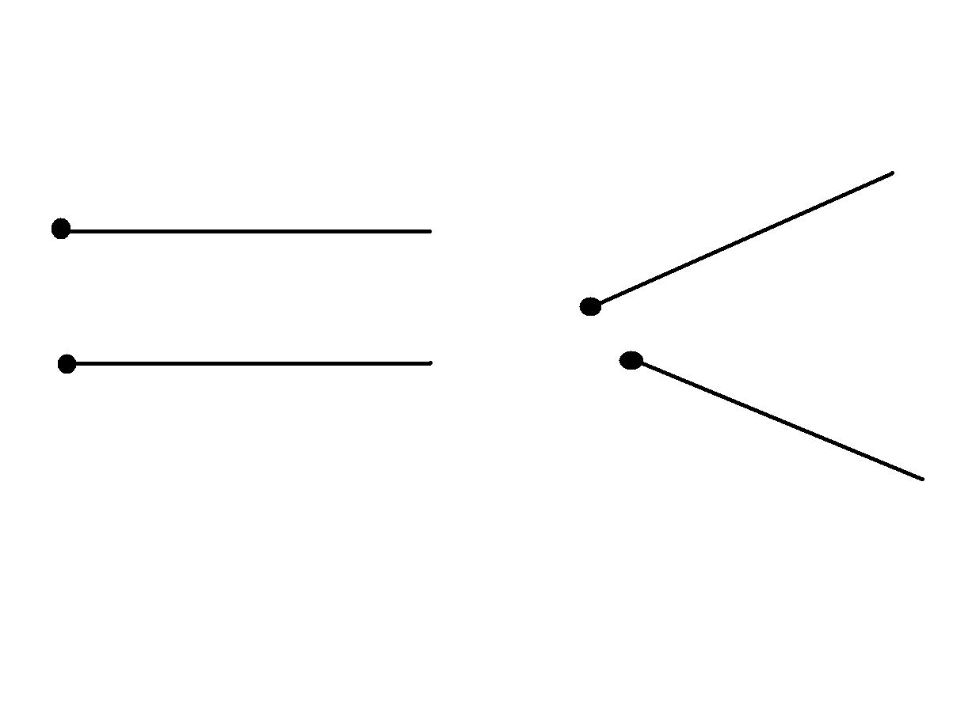 | Познавательные: анализ, обобщение; извлечение из математических текстов необходимой информации; использование знаково-символических средств; выполнение действий по алгоритму; построение логической цепи рассуждений.
8.Включение нового знания в систему знаний. | Выполнение задания №7 У-1 с.48 вместе с классом:  - Начертите синий луч.  - Отметьте на этом луче точку, которая не совпадает с его началом. Покажите на этом чертеже новый луч с помощью красного цвета.  - Будут ли эти два луча лежать на одной прямой?  - Какую фигуру называют «лучом»? Есть ли у луча начало и конец?  - Значит, луч АВ можно продлить.  Для проверки учащиеся используют линейку. | Дети чертят в тетрадях синим карандашом луч.  Дети отмечают точку простым карандашом на данном луче и чертят на нем новый луч красным карандашом. (слайд 8)  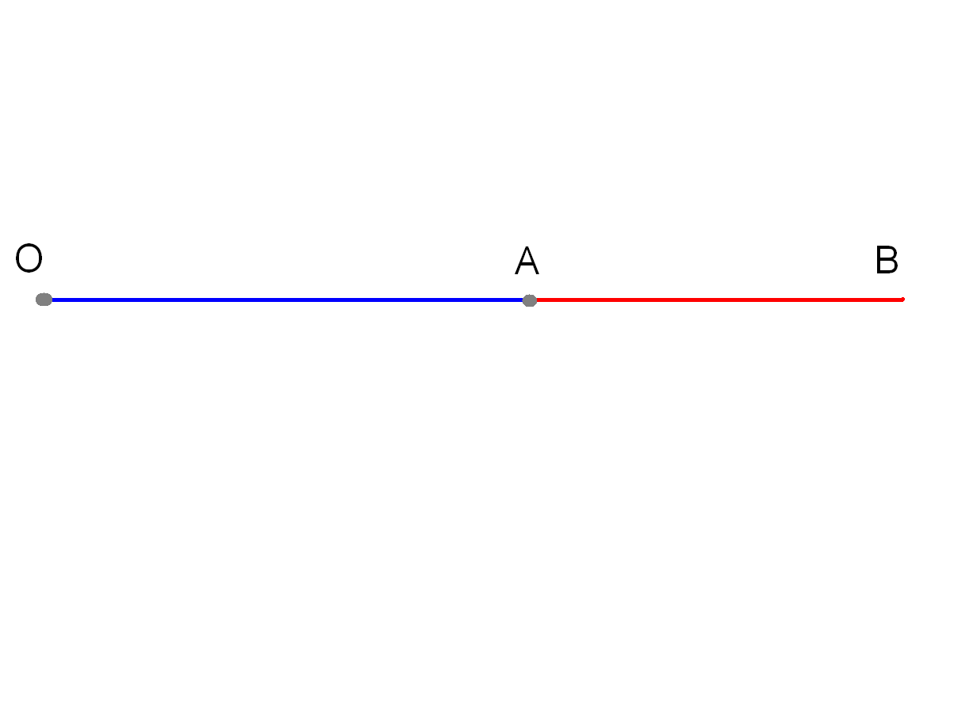  - Да  - Нет конца, луч – это бесконечная фигура. | Познавательные: извлечение из математических текстов необходимой информации
8. Рефлексия учебной деятельности на уроке.. | -Что нового вы узнали на уроке?  -Достигли ли мы целей нашего урока?  - Ребята давайте вернемся к нашему волшебному солнышку и вспомним, что у него не хватало?  - У вас на парте лежат разноцветные лучики:  Красный – новый материал понял хорошо ,все задания выполнил сам.  Оранжевый- новый материал понял частично ,задания выполнял с ошибками.  Жёлтый – новый материал не понял.  -Оцените сами свою работу и поднимите нужный лучик.  Красные лучики приклеиваем к солнышку.  Задание на дом: №9, задачи 3-4 (Т-1, с.19).  - На этом наш урок заканчивается, всем спасибо за работу. | -Узнали , что такое «луч» и научились его чертить.  - Лучей. | Познавательные: рефлексия способов и условий действия; контроль и оценка результатов деятельности;  Коммуникативные: выражение своих мыслей с достаточной полнотой и точностью.

